Конспект НОД по развитию связной речи с использованием приемов мнемотехники в средней группе.
Тема: «День рождения куклы Тани».
Цель: Учить детей составлять небольшой рассказ.
Задачи:
Упражнять детей составлять рассказ при помощи мнемотаблицы.
Учить детей называть предметы чайной посуды, формировать представления об их функциях.
Познакомить детей с обобщающим понятием «чайная посуда».
Учить детей правильно сервировать стол к чаепитию.
Словарная работа:
Существительные: скатерть, чашка, блюдце, ложка, сахарница, хлебница, салфетница, конфетница, чайник, заварник.
Прилагательные: праздничная, нарядный, уютный, красивая.
Глаголы: накрыть, расставлять, испачкать, заваривать.
Оборудование: игрушки кукла и Буратино; скатерть; чайная посуда; мяч; муляжи - сахар, чай, конфеты, сушки; мнемотаблица рассказа «Встречаем гостей».
Воспитатель: Ребята, у нашей куклы Тани сегодня день рождения. Посмотрите, какое на ней нарядное платье. Таня ждет в гости своего друга Буратино. Она уже сходила в магазин и купила…(Дети перечисляют).
Дети: Сахар, чай, конфеты и пирожные.
Воспитатель: Но, Таня еще не готова встречать гостя. Ребята, давайте поможем Тане накрыть стол к чаепитию.
Дети: Да, поможем!
Воспитатель: Посмотрите, что у меня в руках?
Дети: Скатерть.
Воспитатель: Она какая?
Дети: Белая, чистая, красивая.
Воспитатель: Для чего она нужна?
Дети: Ей накрывают стол.
Воспитатель: Какой стол стал теперь?
Дети: Нарядный, праздничный.
Воспитатель: Достанем из шкафа чайную посуду. С чего начнем накрывать на стол?
Дети: Поставим чашки.
Воспитатель: Для чего нужны чашки?
Дети: Наливать в них чай.
Воспитатель: С посудой нужно аккуратно обращаться, чтобы не разбить ее. Сколько чашек нужно?
Дети: Две.
Воспитатель: Чтобы не испачкать скатерть поставим под чашки блюдца. Что еще нужно?
Дети: Чайные ложки.
Воспитатель: Для чего нужна ложка?
Дети: Размешивать сахар, кушать десерт.
Воспитатель: В чем мы поставим на стол сахар?
Дети: В сахарнице.
Воспитатель: В хлебнице мы поставим на стол хлебобулочные изделия?
А конфеты?
Дети: В конфетнице.
Воспитатель: Ребята, мы еще что – то забыли. За столом нужно быть аккуратными, а если испачкались протереть рот и руки салфеткой. В чем мы поставим салфетки?
Дети: В салфетнице.
Воспитатель: Вот и вода закипела. В чем кипятят воду?
Дети: В чайнике.
Воспитатель: Будем заваривать чай. Насыпаем в заварник чай и наливаем кипятка. Осторожно, вода горячая! У Тани все готово к встречи гостя! (Стук в дверь.)
А вот и Буратино пришел! (Воспитатель вносит в группу игрушку Буратино.)
Воспитатель: Что сказал Буратино, когда пришел к Тане?
Дети: Здравствуй, Таня! Поздравляю тебя с днем рождения! Желаю счастья, удачи, хорошего настроения.
Воспитатель: Буратино приготовил для Тани подарок - красный мячик.
Таня очень была рада подарку. Они с Буратино стали подбрасывать и катать мяч. Давайте и мы с вами поиграем. ( Проводится физминутка «Мячик»)
Яркий красный мячик, прыгает как зайчик. (прыжки на месте)
Покатился по дорожке, (бег на месте)
Подождал меня немножко. (остановиться)
Наклонюсь, возьму его (наклониться)
И подброшу высоко!(имитация движения)
Воспитатель: А потом, Таня пригласила своего друга за стол. Они вместе пили вкусный чай и долго разговаривали. Наступила пора убирать со стола. Что будем делать с грязной посудой?
Дети: Мыть, сушить.
Воспитатель: Что будем делать с грязной скатертью?
Дети: Стирать, сушить, гладить.
Воспитатель: Ребята, кто желает рассказать, как кукла готовилась к встрече друга? В этом нам поможет таблица. ( Выставляется доска с мнемотаблицей.) Давайте сначала рассмотрим ее. ( Дети называют изображенные на таблице предметы.)
Воспитатель: Ребята, послушайте, мой рассказ. «Катя протерла стол. Расстелила красивую белую скатерть. Кукла поставила на стол чашки и блюдца. Разложила чайные ложки. Потом Катя поставила на стол сахарницу, конфетницу, хлебницу и салфетницу. Вскипятила в чайнике воду и заварила чай в заварнике. Пригласила гостя к столу.» ( Воспитатель предлагает желающим пересказать рассказ самостоятельно, опираясь на мнемотаблицу. Выслушиваются рассказы 2- 3 детей.)
Воспитатель: Молодцы, ребята! У вас получились хорошие рассказы!
Рефлексия:
Воспитатель: Ребята, сегодня мы узнали, что чашка, блюдце, сахарница, чайник, заварник, хлебница, конфетница все это - чайная посуда.
Для чего она нужна? Мы поняли, что с чайной посудой нужно аккуратно обращаться и держать ее в чистоте. А наше занятие уже подошло к концу!
Теперь поиграйте сами!

Мнемотаблица для составления рассказа «Встречаем гостей»
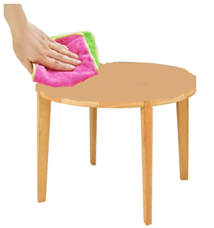 | 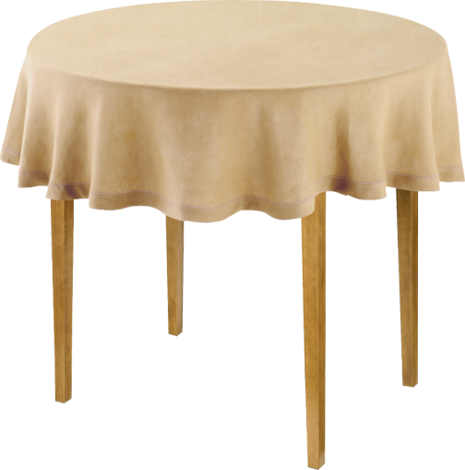 | 
 | 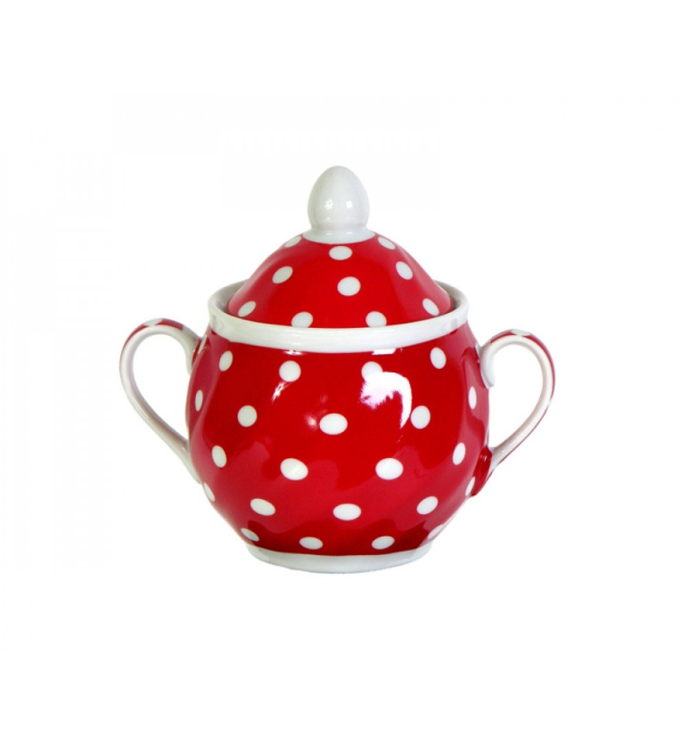 | 
 |  | 